**Отчёт по результатам тестирования модуля**

**“Создание договора”**

**Информация о продукте:** модуль “Создание договора” позволяет авторизованным сотрудникам финансового департамента создавать договор, регистрировать его, производить расчёты сроков исполнения и стоимости договора.

**Цель тестирования:** проверка нового функционала

**Дата тестирования:** 24.04.2023 - 25.04.2023

**Версия модуля:** 1.0

**Краткое описание:** было проведено тестирование модуля “Создание договора”. Командой тестирования не было выявлено ни одной критической/серьёзной ошибки. Было найдено 2 ошибки с низкой серьёзностью.

**Окружение:**

| Операционная система | Windows 11 Home 22H2 |
| --- | --- |
| Сборка ОС | 22621.1413 |
| Браузер | Google Chrome Version 112.0.5615.138 |

**Что и как было протестировано:** было проведено компонентное функциональное тестирование модуля на основе разработанных тест-кейсов ([ссылка](https://docs.google.com/spreadsheets/d/1Y1jq51Mg1dDbg1KOLDwVYsLZUowMG1gK/edit?usp=share_link&ouid=105945594857830191495&rtpof=true&sd=true)).

В ходе тестирования были использованы такие техники тест-дизайна, как эквивалентное разбиение и анализ граничных значений.

**Затраченное время:**

| Написание тест-кейсов | 3 ч |
| --- | --- |
| Тестирование | 2,5 ч |
| Составление отчётов о дефектах | 1 ч |
| Написание отчёта о тестировании | 1,5 ч |
| Итого | 9 ч |

**Статистика по тест-кейсам:**

| Статус | Количество | Процент |
| --- | --- | --- |
| Passed | 45 | 90% |
| Failed | 2 | 4% |
| Blocked | 0 | 0% |
| Not Tested | 3 | 6% |
| Итого | 50 | 100% |

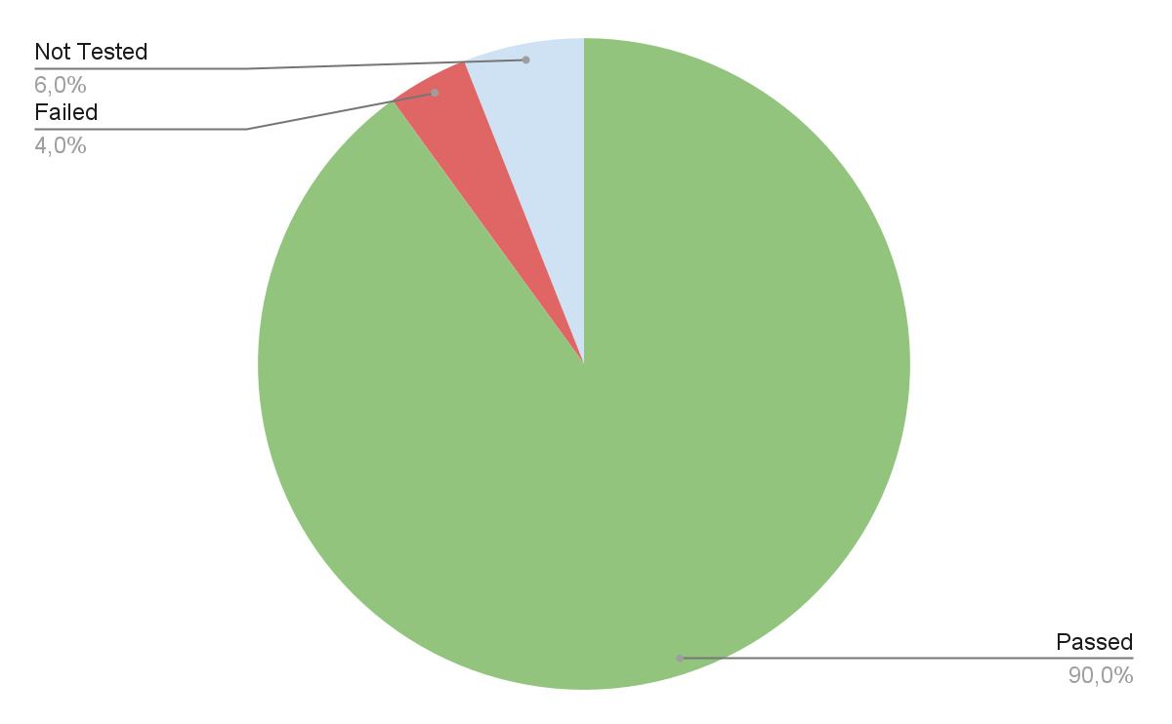

**Статистика по найденным дефектам:**

| Серьёзность | Количество |
| --- | --- |
| Критическая | 0 |
| Высокая | 0 |
| Низкая | 2 |
| Тривиальная | 0 |
| Итого | 2 |

**Обнаруженные дефекты:**

| ID | Заголовок | Приоритет | Статус |
| --- | --- | --- | --- |
| БР_001 | Пользователь не может ввести данные вручную в поле “Предмет договора” при включенном чекбоксе “вручную” | Низкий | Открыт |
| БР_002 | Пользователь имеет возможность выбрать дату в поле “Контрольная дата по договору” раньше, чем дата подписания договора | Низкий | Открыт |

**Заключение:** было проведено тестирование на основе 50 составленных тест-кейсов (3 тест-кейса не выполнялись из-за не реализованной на данный момент функциональности, имеющей низкий приоритет).

Найдено критических/серьёзных ошибок - 0

Найдено ошибок с низкой серьёзностью - 2

Модуль является стабильным и рекомендован группой тестирования к интеграции в общую систему.